

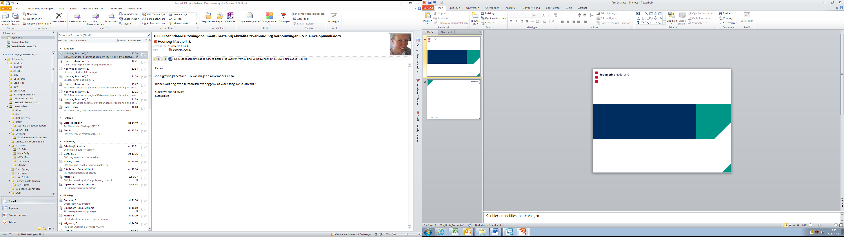
Marktconsultatie
m.b.t.
Fietslease
voor
Rotterdamse Vereniging voor Katholiek Onderwijs (RVKO)
Versie : 1.0
Datum : 2 augustus 2022
Status : definitief

- Over RVKO
De RVKO (Rotterdamse Vereniging voor Katholiek Onderwijs) biedt ouders en leerlingen hoogwaardig, eigentijds primair onderwijs gebaseerd op een zich steeds vernieuwende katholieke traditie en op persoonlijke betrokkenheid van eenieder. Dat gebeurt vanuit de zeven kernwaarden van de RVKO: verwondering, respect, verbondenheid, zorg, gerechtigheid, vertrouwen en hoop.
De RVKO is één van de grootste besturen voor primair onderwijs in Nederland. Onder de RVKO vallen 20 peuterspeelzalen en 67 basisscholen in Rotterdam, Barendrecht, Ridderkerk, Rhoon, Hoogvliet, Rozenburg, Hoek van Holland, Spijkenisse, Bleiswijk, Capelle aan den IJssel, Krimpen aan den IJssel en Nieuwerkerk aan den IJssel.
Naast klassikaal onderwijs kent de RVKO drie scholen voor speciaal basisonderwijs, vier Montessorischolen, drie Jenaplanscholen en negen Daltonscholen.
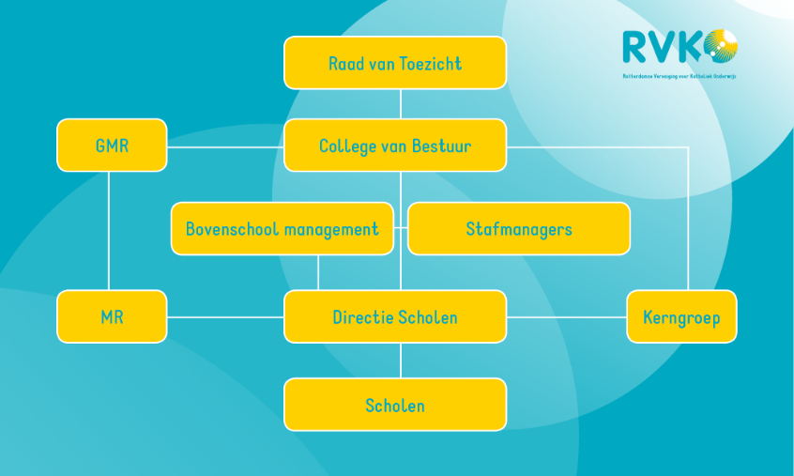
- Omschrijving vraagstuk
RVKO heeft circa 2300 medewerkers. Waarvan wordt verwacht dat circa 600 (maximaal 1000) medewerkers gebruik zouden willen maken van een leasefiets. RVKO is voornemens een fietsregeling aan te bieden aan haar medewerkers. Hierbij gaat het om het aanbieden van een tegemoetkoming van 50 euro per fiets per medewerker per maand. De medewerker is vrij om een leasefiets te kiezen in welke categorie deze medewerker dat wenst. Het resterende maandbedrag dient de medewerker zelf te betalen.

- Doel marktconsultatie
Deze marktconsultatie heeft als doel om RVKO inzicht te geven welke mogelijkheden er op de markt beschikbaar zijn waarmee de doelstellingen omtrent lease fietsen voor de medewerkers gerealiseerd kunnen worden.
De doelstellingen omtrent de leasefietsen zijn:
- Voorzien in de diverse mobiliteitsbehoefte van de medewerkers van RVKO.
- Stimuleren van een duurzamere manier van vervoer.
- Bewegen aantrekkelijker maken voor de medewerkers.
Dit wil RVKO realiseren, door een breed aanbod aan diverse soorten (merken) fietsen aan te bieden, zoals (elektrische) bakfietsen, (elektrische) stadsfietsen, mountainbike enzovoort.
De inzichten van de marktconsultatie is belangrijke input voor de implementatie-en inkoopstrategie.

- Huidige situatie
Momenteel beschikt RVKO nog niet over een regeling met betrekking tot leasefietsen. Deze behoefte is ontstaan in het kader van de mobiliteitsbehoefte van de medewerkers.
- Vragen
Vanuit de marktconsultatie zou RVKO graag vernemen welke mogelijkheden er beschikbaar zijn door dienstverleners te vragen de vragenlijst (bijlage 1) in te vullen.
- Planning

- Publicatiedatum: 2 augustus 2022
- Deadline voor het indienen van vragen: 12 augustus 2022 voor 13:00 uur
- Publicatie van de antwoorden op de vragen door RVKO: 19 augustus 2022
- Deadline voor het uploaden van de antwoorden op de vragenlijst: Woensdag 31 augustus 2022 voor 13:00 uur

Bijlage 1 – Vragenlijst aan marktpartijen
Bedrijfsinformatie

Bedrijfsnaam
Adresgegevens bedrijf
Naam en functie contactpersoon
Telefoonnummer
E-mailadres

Markt
- Vraag: Kan dienstverlener aangeven hoe de branche waarin dienstverlening actief is zich ontwikkeld? Hoeveel marktpartijen zijn er actief? Waar zitten de verschillen tussen de dienstverleners?

Antwoord:

- Welke trend of ontwikkeling, zoals beantwoord in vraag 2, spreekt uw organisatie het meest aan?

Antwoord:

- Hoeveel dienstverleners hebben regionale dekking in de omgeving waarin RVKO actief is (zie hoofdstuk 1. Over RVKO)?
Antwoord:

Aanbestedingsprocedure
- Vraag: Wat zijn uw overwegingen om in te schrijven op aanbestedingen?

Antwoord:

- Vraag: Welke voorkeur heeft u met betrekking tot de aanbestedingsvorm?

Antwoord:

- Vraag: Bij een aanbesteding heeft RVKO de wens niet alleen op prijs te beoordelen. Welke onderscheidende kwaliteiten ziet u tussen potentiële inschrijvers en hoe kunnen eventuele kwalitatieve gunningscriteria vormgegeven worden?

Antwoord:

Prijsvorming
- Vraag: Wat is volgens u de meest duidelijke manier om de prijzen uit te vragen in de aanbestedingsprocedure?

Antwoord:

Inhoudelijk
- Vraag: Hoe ziet de dienstverlening van uw organisatie eruit en hoe borgt u de kwaliteit van de dienstverlening? Welke mogelijkheden zijn er op dit gebied?

Antwoord:

- Kunt u aangeven hoe de service bij uw organisatie eruit ziet wanneer een medewerker 4 kilometer van zijn/haar werk verwijderd is en een lekke band krijgt?

Antwoord:

- Kunt u nader toelichten wat de mogelijkheden zijn met betrekking tot betaling/contractvorming tussen dienstverlener, RVKO en de betreffende medewerker?

Antwoord:

- Wat is uw ervaring met het percentage medewerkers wat daadwerkelijk gebruik maakt van de regeling?

Antwoord:
- Kunt u nader toelichten wat de mogelijkheden zijn wat betreft onderhoud, reparatie en schadeherstel van de fietsen?
Antwoord:

- Is er een digitaal portal beschikbaar die de dienstverlening ondersteund? Welke mogelijkheden zijn er op dit gebied?
Antwoord:
- Kan uw organisatie ook oplaadstations leveren voor elektrische fietsen? Zo ja, wat zijn hiervan de leasekosten bij een drie jarige overeenkomst?

Antwoord:

- Binnen welk tijdsbestek zou u organisatie RVKO kunnen voorzien van fietsen en elektrische fietsen?

Antwoord:

